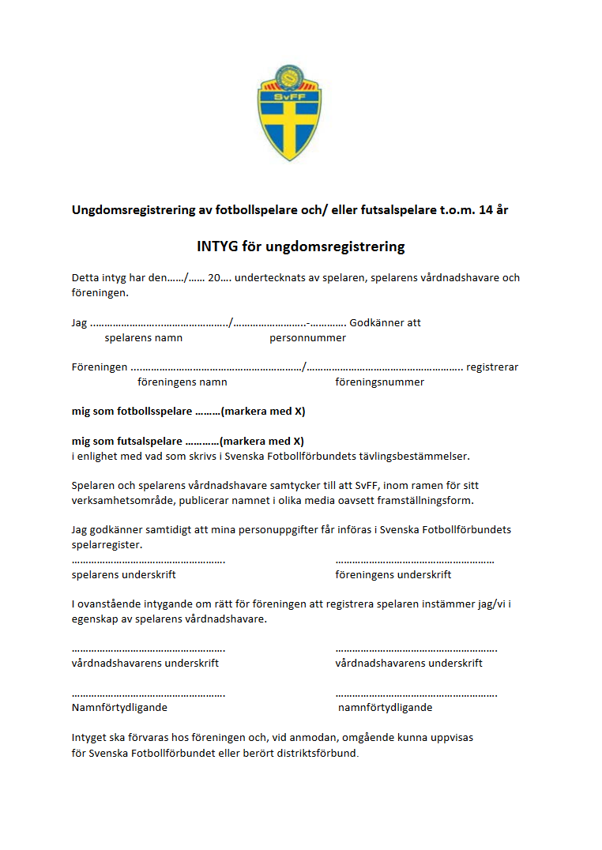

Ängelholms FF

08824-15

X